Testes efetuados no workbench: criação e povoamento

Criacao:

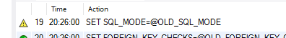

Povoamento:
15 coleções;
3131 autores;
1083 editoras;
3000 utilizadores;
5000 livros;
5570 cdu’s;
1950 localizações;
19973 exemplares;
10089 relações livros publicados por editoras;
5605 relações autor escreve livro

